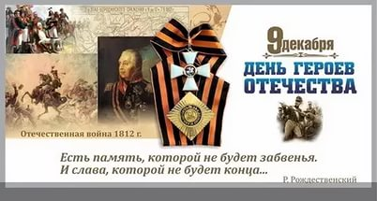
Чувство Родины у ребенка начинается с восхищения тем, что видит перед собой малыш, чему он изумляется и что вызывает отклик в его душе. И хотя, многие впечатления еще не осознаны им глубоко, но, пропущенные через детское восприятие, они играют огромную роль в становлении личности ребенка.
Нравственно – патриотическое воспитание детей является одной из основных задач дошкольного образовательного учреждения.
9 декабря в нашем ДОУ прошло мероприятие, посвященное Дню Героев Отечества. Педагоги подготовительной и старшей группы подготовили спортивный досуг «Богатырский турнир»
